UČENEC, UČENKA!
TOKRAT ZAČENJAVA Z UGANKO. ČE ZNAŠ, JO PREBERI SAM ALI PA TI JO NAJ KDO DRUG.
KO DEŽ ROSI IN SONČECE BLEŠČI, NA NEBU VSAKOKRAT RAZPET JE PISAN TRAK. TO JE __________.
PRAV SI UGANIL. TO JE MAVRICA IN TU JE ZGODBICA O NJEJ.
SONCE IN MAVRICA
NEKOČ, PO DEŽJU, SE JE SONCE OZRLO IN ZAGLEDALO SEDEMBARVNO MAVRICO. KDOR JO JE ZAGLEDAL, VSAK JO JE VZLJUBIL. MAVRICA JE BILA ZELO PONOSNA NA TO, DA SO JO IMELI ZA LEPŠO OD SONCA.
TE STVARI JE SLIŠALO TUDI SONCE IN SI MISLILO: »TI SI LEPA, TO JE RESNICA. TODA ALI VEŠ, DA BREZ MENE TUDI TEBE NE BI BILO?«
A MAVRICA SE JE ŠE NAPREJ SMEJALA IN SE ŠE BOLJ HVALILA. TEDAJ SE JE SONCE UJEZILO IN SE SKRILO ZA OBLAK– IN MAVRICE NI BILO VEČ.

POVEJ STARŠEM, O ČEM PRIPOVEDUJE ZGODBICA.

BI IMEL MAVRICO DOMA? USTVARI JO.

ZANJO POTREBUJEŠ:
- BARVNI PAPIR V RDEČI, ORANŽNI, RUMENI, ZELENI, MODRI IN VIJOLIČNI BARVI (ZA MAVRICO- ČE NIMAŠ BARVNEGA PAPIRJA, POBARVAJ BEL PAPIR) TER BELI BARVI ZA OBLAK,
- PAPIR ZA PODLAGO (NPR. SVETLO MODER),
- ŠKARJE,
- LEPILNI TRAK,
- FLOMASTER ( ZA RISANJE SONCA IN OBLAKA).

NAJPREJ IZ BARVNEGA PAPIRJA IZREŽI 6 ENAKOMERNIH TRAKOV. TRAKOVE POSTAVI NA PODLAGO IN JIH V TAKEM ZAPOREDJU, KOT JE MAVRICA (GLEJ SLIKO SPODAJ), PREVIDNO PRILEPI V ZGORNJI LEVI KOT. OBLIKUJ LOK IN DRUGI KONEC MAVRICE PRILEPI V SPODNJI DESNI KOT. IZ RUMENEGA PAPIRJA IZREŽI SONCE, IZ BELEGA PA OBLAK. PRILEPI JU NA OBA KONCA MAVRICE.
PA JO IMAŠ, PISANO MAVRICO!
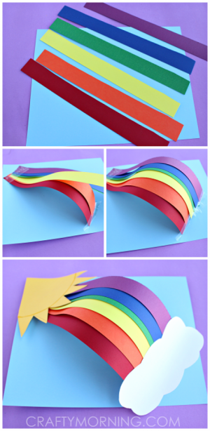
VESELA BOM SLIKE TVOJEGA USTVARJANJA.
UČITELJICA SILVA

